酒精,耐磨试验机HK-NM-JJ
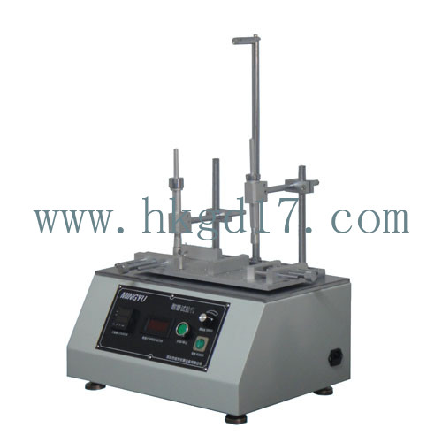
设备用途:
适用于各类塑胶产品喷油、丝印表面作耐磨擦试验，
诸如：电脑、行动电话（P.D.A）、MP3、CD/VCD/DVD、无绳电话、电子词典等。
设备特点:
采用日本原产之精密传动部件传动，运行平稳，低噪声；
配以三种夹具：45度铅笔硬度划痕测试夹具、橡皮擦测试夹具、酒精测试夹具
设备参数:
型号 | HK-NM-JJ
产品名称 | 耐磨擦试验机
试验荷重（g） | 80~1000g
台面最大承重 | 5kg
移动范围 | 2~25mm或商议
测试速度 | 10~120rpm/min
速度输入方式 | 旋鈕
荷重砝码（g） | 10,20,50,100,200,500g
机台尺寸 | 530x490x410mm
机台重量 | 30kg
电源 | 1∮,220V,2A 或指定

